Mannen som skulle stelle hjemme
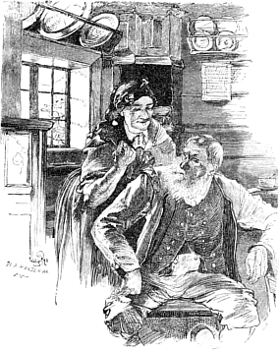
Det var en gang en mann som var så gretten og vill, og aldri syntes han at kjerringa gjorde nok i huset. Så kom han hjem en kveld i slåttonna, og grein og skjelte og bante så det lyste om ham.
«Kjære vene, vær ikke så vond, far», sa kjerringa. «I morgen skal vi bytte arbeid: Jeg skal gå med slåttekarene, så kan du stelle hjemme.»
Ja, det var mannen vel nøyd med, og det ville han gjerne.
Tidlig om morgenen tok kjerringa ljåen på nakken, og gikk i enga og skulle slå, og mannen skulle da til å stelle i huset.
Først ville han til å kjerne smør. Men da han hadde kjernet en stund ble han tørst, og gikk ned i kjelleren for å tappe øl. Mens han holdt på å tappe i ølbollen, fikk han høre at grisen var kommet i stua. Han la i vei med tappen i neven, opp igjennom kjellertrappen som aller snarest, og skulle se etter grisen så den ikke veltet kjernen. Men da han fikk se at grisen alt hadde slått overende kjernen, og stod og smattet på fløten som rant utover gulvet, ble han så flyende sint at han rent glemte øltønna, og satte etter grisen det beste han vant. Han nådde den igjen i døren og gav den et dyktig spark, så den ble liggende på flekken. Nå kom han på at han gikk med tappen i hånda, men da han kom ned i kjelleren var øltønna tom.
Han gikk da på melkebua igjen og fant så meget fløte at han fikk kjernen full, og så ga han seg til å kjerne, for smør ville han ha til middags. Da han hadde kjernet en stund, kom han på at heimekua stod inne enda, og hverken hadde fått vått eller tørt, enda det var langt på dag. Han syntes det var for langt å gå til hagen med den, han fikk slippe den opp på taket, tenkte han. Det var torvtak på bygningen, og der stod stort, gildt gress. Huset lå i en bratt bakke, og når han la en planke bort på taket, så trodde han nok han skulle få opp kua. Men kjernen torde han ikke slippe heller, for den vesle ungen hans fór og kravlet og krabbet på gulvet. Han kunne gjerne slå den over ende. Så tok han kjernen på ryggen, men så skulle han gi kua vann først, før han slapp den på taket. Å ja, han tok en bøtte og skulle ta vann i brønnen med, men da han bøyde seg over brønnkanten, rant fløten ut av kjernen og ned i nakken på ham.
Det led sterkt til middags, og smør hadde han ikke fått enda. Så tenkte han han fikk koke graut, og hengte en gryte med vann på peisen. Da han hadde gjort det, kom han i tanker om at kua kunne gå utfor taket og bryte beina eller nakken av seg, gikk så opp og skulle binde den. Den ene enden av repet bandt han om halsen på kua, slapp det ned igjennom pipa, og bandt rephella om låret sitt, for vannet kokte alt i gryta, og han måtte til å stampe grauten. Mens han holdt på med det, falt kua ned fra taket likevel hu, og dro mannen opp igjennom pipa. Der satt han fast, og kua hu hang utenfor veggen og svevet mellom himmel og jord, og kunne hverken komme opp eller ned.
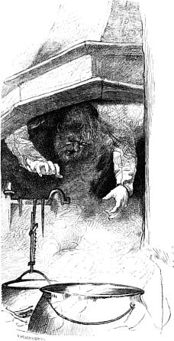
Kona hadde ventet i syv lange og syv brede på at mannen skulle komme og rope hjem til middags. Men det varte og det rakk, og ikke ble det til noe. Til sist syntes hun det drøyde vel lenge, og gikk hjem. Da hun fikk se at kua hang så stygt til, gikk hun bort og hogg over repet med ljåen. I det samme falt mannen ned igjennem peispipa, og da kjerringa kom inn, stod han på hodet i grautgryta.

Ordforklaringer
- slåttonna: slåtten, tiden for å slå gress som skal brukes til høy; vanligvis to ganger i året, en gang tidlig på sommeren og en gang sent på sommeren
- slåttekar: arbeider som er med på slåttonn (slå gresset for høy)
- gild: flott, staselig
- rephelle: en ring av tre, ofte en bøyd pinne, brukt til å enkelt kunne hekte rep og tau av og på høylass, sleder osv.
Lastet fra:
EventyrForAlle.no

Norsk folkeeventyr fra samlingene til Peter Christen Asbjørnsen (1812-1885), Jørgen Moe (1813-1882) og Moltke Moe (1859-1913). (Offentlig eiendom - public domain)

Kilde: Eventyr, 1928 (no.wikisource.org) (Offentlig eiendom - public domain)

Teksten er redigert av Karl-Robert Rønning.


Dette verket er lisensiert under følgende Creative Commons lisens: Navngivelse-DelPåSammeVilkår 4.0 Internasjonal. For å se en kopi av denne lisensen, besøk http://creativecommons.org/licenses/by-sa/4.0/.

Illustratør: Eilif Peterssen (1852-1928)

Kilde: Norske Folke- og Huldre-Eventyr, 1879 (nb.no)


Dette arbeidet er fri for kjente opphavsrettsrestriksjoner.

